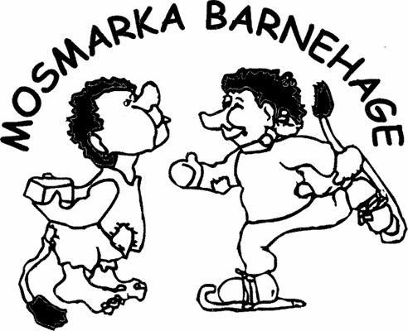

DEN ALLSIDIGE BARNEHAGEN
-ein stad for leik, læring, omsorg og glede

2017/2018
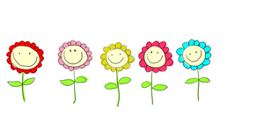

Innhald

Kort presentasjon av barnehagen 3
Kontaktinformasjon 4
Naturen som leike og læringsarena 5
Sosiale media 7
Fadderbarn 7
Kyrkja 7
Pedagogisk grunnsyn 8
Utviklingsarbeid 8
Fagområda 9
Medverknad 10
Likestilling 10
Foreldresamarbeid 11
Overgang barnehage / skule 12
Nærmiljø 13
Samarbeidspartar 14
Relevante lover, planar og føreskrifter 15

Mosmarka Barnehage er ein privat foreldreeigd barnehage som vart opna oktober 1995. Barnehagen er organisert som eit samvirkelag (SA).

Barnehagen vår ligg i byggefeltet Mosmarka med utsyn over Ørsta sentrum. Vi har eit stort og variert uteområde med skog, gapahuk, grillhytte, klatrestativ, reier, akebakke, sykkelstiar og ballbinge. Naturen rundt oss vert flittig brukt i kvardagen vår. I tillegg har vi minibuss og Caravelle som gjer at vi kjem oss til nye spanande plassar i nærmiljøet.
Barnehagen har vorte utvida gradvis til seks avdelingar. Ved utbygginga vår i 2008, bygde vi blant anna til ein gymsal.
2015 til 2018 skal vi utbetre uteområda våre i 3 etappar, med fokus på sikkerheit og allsidig fysisk aktivitet.

Barnehagen er open kvardagar frå kl. 07.00-16.45 heile året.

54 plassar for barn over tre år og 37 plassar for barn under tre år.

Søknad vert sendt Ørsta kommune for fellesopptak.
www.orsta.kommune.no

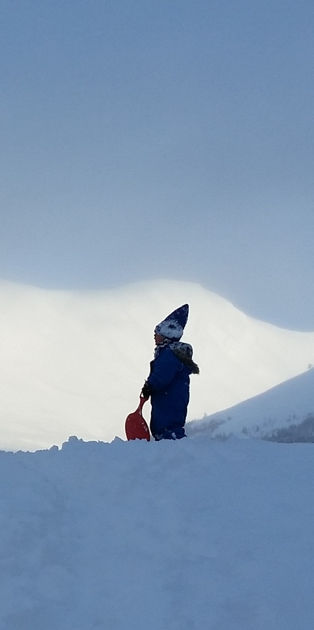
Mosmarka Barnehage,
Remebakken 2 A
6154 ØRSTA

Kontaktinformasjon:

Telefon (70 06 83 58)

Dagleg leiar: Arnt-Helge Bjerknes 95 20 26 08
E-post: arnt@mosmarka.no

Assisterande styrar: Nina Følsvik 48 09 35 00
E-post: nina.folsvik@orstabarnehagen.no

Småtrolla 916 71 224
Remetrolla 916 71 225
Mostrolla 916 71 226

Einetrolla 916 71 227
Myrtrolla 916 71 228
Skogtrolla 916 71 229

Heimeside: www.mosmarka.barnehage.no

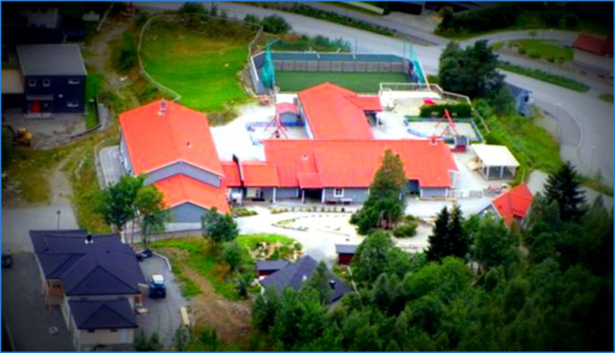

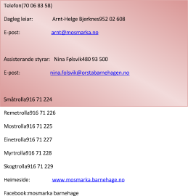

NATUREN SOM LEIKE- OG LÆRINGS- ARENA
TEMA FOR PERIODA 2015-2018

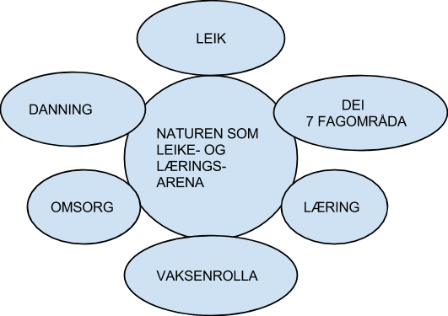
Vi går inn i vårt andre år med tema:
Naturen som leike og læringsarena.
«Barnehagen skal bidra til at barna blir glade i naturen og får erfaringar med naturen som fremjar evna til å orientere seg og vere i naturen til ulike årstider. Barnehagen skal leggje til rette for at barna kan få eit mangfald av naturopplevingar og få oppleve naturen som arena for leik og læring.»
«Barna skal få utfolde skaperglede, undring og utforskartrang. De skal lære å ta vare på seg selv, hverandre og naturen. Barna skal utvikle grunnleggende kunnskaper og ferdigheter.» (Barnehagelova §1 formål)

Dei ulike avdelingane vil vektlegge ulike ting utifrå interesser, alder og modning på barna. Sjå avdelingsplanar for detaljar.
Årstidene vil vere sentrale i arbeidet rundt naturen som leike- og lærings- arena. Gjennom årstidene kan vi studere dyreliv, blomar, frukt/ bær og ulike naturfenomen som regnboge, nordlys, lyn m.m. Vi vil gi inspirasjon til leik og læring i ulendt terreng med utfordringar som passar det enkelte barn der dei er i si utvikling.
Felles mål vil vere at barna skal trivast med å ferdast i naturen, at dei får kjensla av å meistre ulike utfordringar og vert trygge, glade og sjølvstendige barn.
Dei vaksne hjelper barna til å nytte alle sansar i møte med naturen slik at dei får:
Sosial utvikling: Blant anna omsorg for kvarandre, naturen og dei som lever i den. Ta vare på, hjelpe kvarandre, gjere seg nytte av ressursar og oppleve det å høyre til.
Motorisk utvikling: Til dømes gjennom at barna dagleg møter utfordringar som gir ei kjensle av å meistre , men også noko å strekkje seg etter. Det er viktig å lære seg å tolke korleis ein skal gripe an små utfordringar og at dei får trua på at dei sjølve kan gjere gode val. Sjølvsagt under støtte frå dei vaksne.
Språkleg utvikling: Gjennom og ferdas i naturen får barna kunnskap om og kjennskap til nye omgrep både gjennom opplevingar saman med vaksne, faktabøker, internett, filosofering, reflektering og undring. Ein kan til dømes arbeide med tema «Sauen». Her kan ein sjå på lamming, frå ull til klede, sauen som mat. Elles nyttar vi eventyr og fortellingar som også er med på å støtte opp om utviklinga av språket. I tillegg vil ein kunne leite etter bokstavar og tal i naturen, skrive ned hendingar, historier og arbeide med rim, regler og songleikar. Rolleleiken står også sentralt i språkutviklinga og erfaringa er at denne type leik får gode forhold i naturen.

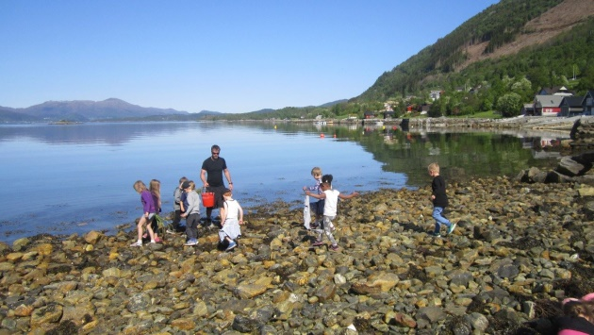

«Paddesafari» Lid
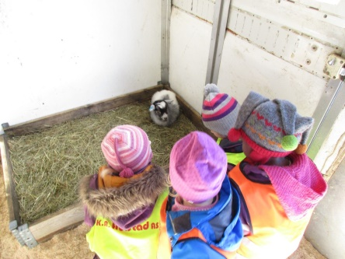

Gardsbesøk - Geitekilling
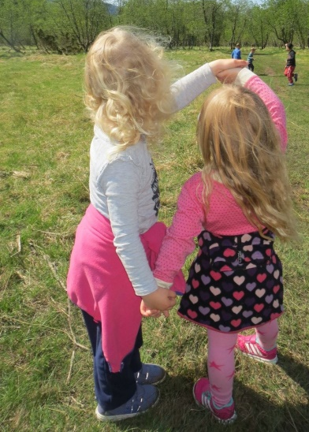

SOSIALE MEDIER

Barnehagen har Facebook-side der foreldra vert lagt til når dei har barn i barnehagen, og fjerna når barna går ut av barnehagen. Facebook er ein kanal der det er lett å nå mange raskt og vi vil nytte sida til å legge ut div. informasjon og litt bilde frå kvardagen ( fotoløyve skal foreldra skrive under på i starten og bilda skal vere slik at aktiviteten er i fokus.)

I tillegg har vi ei heimeside www.mosmarka.barnehage.no der foreldra får passord og tilgang til vekeplan/månadsplan/bilde/ymse skriv etc. Det er også viktig at ein ikkje legg ut bilde av andre sine barn frå arrangement i barnehagen. Viser elles til Datatilsynet sine sider og heftet «i beste mening».

Fadderbarn
Då vi starta barnehagen i 1995, ordna vi oss eit fadderbarn som heiter Judita. No har ho vorte vaksen og greier seg fint. Vi har difor fått ei ny jente som fadderbarn.

Nicky Irishuje Nsanze f. 01.05.13

«Nicky var sju månadar då ho blei teken opp i SOS-barnebyen Cibitoke i Burundi. Der har ho vorte familiens midtpunkt. Ho er ei glad og geskjeftig jente som liker å gå på oppdagingsferd. Ho er stort sett sunn og frisk og utviklar seg på alle måtar normalt for alderen. Barna som veks opp i SOS barnebyer får, takka vere fadderar, muligheit til å vekse opp i sikkerheit og realisere sine egne ynskjer for framtida.»

Kyrkja
Vi nyttar kyrkja i ulike høgtider som til dømes påske og jul. Foreldra har høve til å reservere seg, dersom dette strid imot familien sitt verdisyn. Vi kjem også til å markere nasjonaldagar eller enkelte høgtidsdagar til barn og vaksne med anna nasjonalitet, dersom dei ynskjer dette. I februar vert også samefolkets dag markert.

PEDAGOGISK GRUNNSYN
Barnehagen skal vere ei pedagogisk verksemd (bhg.lova §2 barnehagens innhald, 1.ledd.)
Det pedagogiske grunnsynet er samansett av personalet sin faglege, personlege og erfaringsmessige bakgrunn. Samstundes som det skal samanfalle med dei krav og retningsliner som samfunnet stiller til dei som arbeider i barnehagen(samfunnsmandatet).
Vårt grunnsyn er
-å sjå kvart enkelt barn, deira kompetanse, deira glede over å meistre og deira rolle i det sosiale samspelet.

I arbeidet med det pedagogiske grunnsyn skal vi mellom anna
· Skape eit inkluderande miljø.
· Leggje til rette for kvart enkelt barn utifrå deira behov.
· Nytte personalet sin kompetanse og erfaringar til å skape spennande og lærerike arena i kvardagen.
· La personalet heve kompetansen og få fagleg utvikling.
· Gjere oss nytte av relevant pedagogisk materiale som til dømes TRAS, Snakkepakken, Språksprell, Motorikk for småbarn, spesialpedagogiske hjelpemiddel m.m.
· Vere nær barna for å observere og kartlegge kvar dei har kome både fysisk og psykisk i utvikling.
· Gi omsorg, gode relasjonar og vere tydeleg i vår kommunikasjon. Dette er viktig for at barn skal kunne knytte seg til andre menneske.
· Vere gode modellar som gir mykje ros og får barna til å føle at dei meistrar og betyr noko for andre.
· Øve barna i gode sosiale ferdigheter ved måltid, under aktivitetar eller i andre sosiale samanhengar.

Utviklingsarbeid
Barnehagen og Ørsta kommune deltek i eit utviklingsarbeid kalla «Saman om Ørstabarnehagen - verdistyrt leiing.» Vi har starta arbeidet med å gå i djupta av våre kjærneverdiar og samtala om det å få tydeleggjort konkret kvaliteten i kvardagen. Med innføring av ny Rammeplan frå 1. 8. 2017 og utviklingsarbeidet som så vidt har starta ser vi føre oss ein heilt ny årsplan til neste barnehageår (2018-2019)
Den nye rammeplanen kan du finne her:
https://www.udir.no/rammeplan

Nokre konkrete eksempel på korlies vi tenkjer fagområda i kvardagen.

Aktivitet | Fagområder |  | Eksempel på kvar fagområda kjem inn
Gå på tur i skogen | 1.Kommunikasjon, språk og tekst | - Setje ord på kva barna ser og opplever på tur.  - Gjennkalle turar i etterkant slik at barna får trene seg på omgrep frå den konkrete hendinga.  - Lage til bilde med tekst saman med barna | 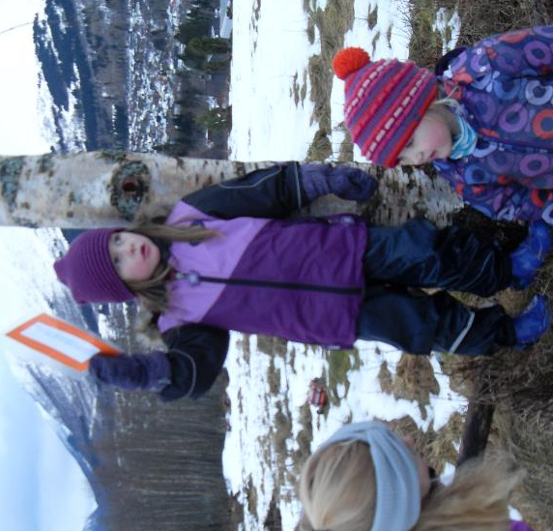  Quiz i skogen
 | 2.Kropp, rørsle, mat og helse | - Positiv sjølvoppfatning gjennom å meistre  - Motorisk aldersadekvat utvikling.  - Tilpassa utfordringar utifrå alder og modning.  - Få gode erfaringar i å nytte nærmiljø og naturen.
 | 3.Kunst, kultur og kreativitet | - Samle naturmateriale, undre seg over kva ein kan nytte når ein skal vere kreative. Sansestimulering, fargar, former.  - La barna verte kjende med kulturminner og kulturlandskap. | 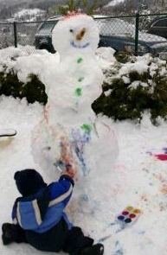
 | 4.Natur, miljø og teknologi | - Oppleve naturen og kjenne glede ved å vere i den.  - Få kjennskap til dyr, fuglar og fisk  - Kjennskap til vekstar.
 | 5.Etikk, religion og filosofi | - Lære toleranse og interesse for kvarandre.  - Danne respekt for menneske, dyr og naturen vår. | 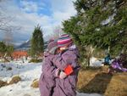
 | 6.Nærmiljø og samfunn | - Trening i å samarbeide, ta avgjerder saman  - Trening og gryande forståing for tradisjonar og levesett.
 | 7.Mengd, rom og form | - Former, fargar etc.  - Teljing av bilar, tred, kattar etc.  - Lage mat på bål med oppmåling av mengd etc.  - Øve seg i å orientere seg i trafikk, eller i ein skog. | 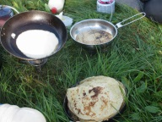

MEDVERKNAD

«Barnehagedeltakelse er på mange måter en trening i demokratiforståelse» Meld. St.24
«De (barna) skal ha rett til medvirkning tilpasset alder og forutsetninger.» Barnehagelova §1
Barna skal
- ha rett til å gi utrykk for kjensler og verte tekne på alvor.
- føle at dei vert sett og høyrd.
- få kjenne at dei kan bestemme/medverke sjølv og lære seg å formidle sine intensjonar.
- lære seg å hevde sin rett utan å krenke andre, samstundes som dei lærer å ha
respekt for andre og deira innspel.(demokrati)

Korleis gjer vi det?

- Planlegger saman med barna i kvardagssituasjonar og på samlingsstunder.
- Observere barna sin respons og justere opplegg utifrå den direkte
tilbakemeldinga.
- Lage små prosjekt utifrå kva barna er opptekne av.

LIKESTILLING OG LIKEVERD

«Likestilling mellom kjønnene skal gjenspeiles i barnehagens pedagogikk. Barnehagen skal oppdra barn til å møte og skape et likestilt samfunn. Barnehagen skal bygge sin
virksomhet på prinsippet om likestilling mellom de to kjønn. Gutter og jenter skal ha like muligheter til å bli sett og hørt, og oppmuntres til å delta i felleskap i alle aktiviteter
i barnehagen.» RP Temahefte om Likestilling s.10.
Gjennom ei anerkjennande haldning, opnar vi «dører» for respekt, ny lærdom, erfaringar og nye vennskap.
Korleis gjer vi det?

- Leggje til rette det fysiske miljø inne og ute, slik at det er inkluderande og inneheld
varierte, utviklande og inspirerande leikemoglegheiter.
- Anerkjennande haldning til barna når dei utforskar dei ulike leikemiljøa. Til dømes gutar
som kler seg ut i mor-far leik, jenter som leikar med bilar.
- Gjennomtenkt organisering av barnegruppene med tanke på kjønn, fleirkultur m.m.
- Inkluderande miljø for menneske med funksjonshemmingar, andre kulturar m.m.
- Styret og styrar arbeider for eit vaksenmiljø med både mannlege og kvinnelege
rollemodellar.

FORELDRESAMARBEID
«Barnehagen skal i samarbeid og forståelse med hjemmet ivareta barnas behov for omsorg og lek, og fremme læring og danning som grunnlag for allsidig utvikling.»
Barnehagelova §1 – formål
Vi tilbyr:
- Individuelle foreldresamtaler.
- Foreldremøte.
- Brukarundersøking.
- Foreldreråd.
- Samarbeidsutval med foreldrerepresentantar.
Vidare har vi:
- Rutinar for å sikre god tilvenning.
- Dagleg samtale ved levering og henting av barna.
- Utveksling av Informasjon via skriv frå barnehagen, nettside og SMS.
- Uformelle samkomer. Til dømes 20 års jubileums feiring, påskefrukost og sommarfest.
- Dugnad

OVERGANG BARNEHAGE – SKULE:

NOU 2010 – Med forskertrang og lekelyst. Kap. 8
«Samarbeid og samenheng mellom barnehage og skole»

Kort om samarbeidet:
Ørsta kommune held på å utarbeide plan for samarbeid mellom barnehage og skule. Inntil vidare vert samarbeidet utført litt ulikt på dei ulike skulane.

Slik det er i dag har rektor og pedagogisk leiar overgangssamtale om våren før skulestart. For barn med spesielle behov kan overgangsarbeidet ta til tidlegare. I tillegg kjem nokre skular på besøk i barnehagen for å sjå og helse på barna. Vidare får foreldra brev frå skulen om besøksdagar/førskuledagar og vidare framdrift til skulestart.

Foreldra får utdelt eit skriv siste året der vi bed om løyve til å vidareformidle informasjon kring barnet. Dette for at barnet skal få ein best mogleg skulestart.
Førskulegruppa i barnehagen vår har hatt førskuleklubb siste halvår før skulestart, for å skape relasjonar på tvers av avdelingane inn mot skulestart. Det vert då sett ekstra fokus på konsentrasjonstrening, enkle «skulerelaterte» oppgåver og tryggje barna i overgangen til skulen. Alle foreldra i førskulegruppa får skriv frå barnehagen om opplegget på førskulegruppa.
Det heile vert avrunda med russefeiring i mai.

Helse Miljø Tryggleik

Barnehagen har eit godt HMT system som tek føre seg fleire områder. Det er blant anna beredskapsplan, sikkerheit kring leikeplassutstyr og leiker, sikkerheit kring mat, sikkerheit kring hygiene/helse, arbeidsmiljø for store og små, rutiner, avviksmelding og sjekkelister. Vi bruker eit nytt HMT system som Private barnehagers landsforbund har laga (digitalt) som heiter PBL Mentor. Barnehagen har eige verneombod og to tillitsvalde. I tillegg til eigne sjekkrunder kjem Leikeplasskontrollen eksternt og kontrollarar uteleikeplassen til barna. Andre eksterne partar er også inne for å kontrollere brannsikkerheit, ventilasjon, el.anlegg m.m.

Nærmiljø
Barnehagen nyttar kulturelle og aktuelle hendingar/stadar i nærmiljøet. Eksempel på dette kan vere:
-Gardsbesøk
-Besøk på bibliotek
-Kyrkjer
-Kulturhus
-Teaterframsyningar
-Sætrebesøk, fjøre, fjell og skog.
-Aasentunet

SAMARBEIDSPARTAR
«Tverrfaglig samarbeid er en føresetnad for at barn og unge får helhetlig tilbod og oppfølging» jf. Meld.St.24 Fremtidens barnehage.
I vår barnehage har vi samarbeid med mange ulike instansar. – til barnas beste-
Vi gjer merksam på at dersom andre instansar vert tekne inn i ei sak, vil foreldra vere informert om dette. Unntak frå dette er dersom det er mistanke om at born vert utsett for vold eller misbruk.

Her kjem ei oversikt over nokre samarbeidspartar vi har.

o Helsestasjon
o Seksjonsleiar barnehage
Spesial og støttepedagogisk team i Ørsta kommune
Spesialpedagogisk rådgivar
o Logoped
o Tannhelsetjeneste
o Legesenter Stort sett ved akutte skadar.
o Pedagogisk psykologisk teneste for Volda og Ørsta
o Barnevern
o Barnehabiliteringa
o Statped.
o Nav
o Hjelpemiddelsentralen
o Skular
o Barnehagar
o Fysioterapeut

RELEVANTE LOVER, PLANAR OG FØRESKRIFTER:

Barnehagelova
Ny Rammeplan for barnehagen https://www.udir.no/rammeplan
Temahefte til Rammeplanen.
Stortingsmelding nr.41
Fremtidens barnehage Stortingsmelding nr.24
Regjeringens handlingsplan for likestilling mellom kjønnene – Likestilling 2014
FN’s barnekonvensjon. http://www.barneombudet.no/barnekonvensjonen/helekonvensjonen/

Alle desse, samt nyaste rapportar og lover, kan foreldra finne på http://www.regjeringen.no
Ørsta kommune si heimeside http://www.orsta.kommune.no
er også vere relevant for informasjon om barnehagetilbodet i Ørsta.

